**Respuestas de la hoja de actividades**

**Capítulo 5, Lección 4**

**¿Por qué el agua disuelve el azúcar?**

***INTRODUCCIÓN***

1. ¿Qué sucede con el recubrimiento de azúcar y colorante cuando se coloca un M&M en agua?

Cuando se coloca un M&M en agua, el recubrimiento de azúcar y colorante se disuelve, dejando solo el chocolate.

1. Sabiendo lo que sabes sobre la polaridad del agua, ¿por qué crees que el agua disuelve el azúcar?

El agua disuelve el azúcar porque ambas son moléculas polares, lo que significa que ambas tienen áreas de carga positiva y negativa. Las áreas de carga ligeramente positiva y negativa del agua atraen a las zonas negativa y positiva de las moléculas de azúcar. Cuando las atracciones entre el agua y las moléculas de azúcar individuales superan la atracción que las moléculas de azúcar experimentan por otras moléculas de azúcar, el azúcar se disuelve.

***EXPLÍCALO CON ÁTOMOS Y MOLÉCULAS***

1. La sacarosa es el compuesto del azúcar que consumimos habitualmente. La fórmula química de la sacarosa es C12H22O11. ¿Qué significan estas letras y números?

La fórmula química C12H22O11 significa que una molécula de sacarosa contiene 12 átomos de carbono, 22 átomos de hidrógeno y 11 átomos de oxígeno.

1. ¿Qué significan los signos + y – alrededor de ciertas partes de la molécula de sacarosa?

Los signos positivos y negativos alrededor de una molécula de sacarosa muestran la parte polar de la molécula donde se unen un átomo de oxígeno y un átomo de hidrógeno.

1. Mira las siguientes imágenes y describe qué sucede cuando el agua disuelve la sacarosa. Asegúrate de discutir la polaridad tanto del agua como de la sacarosa.

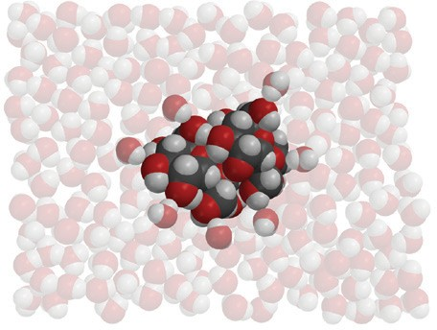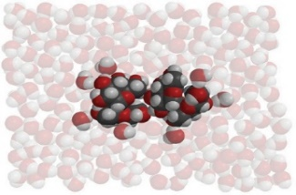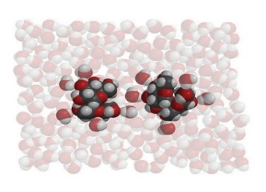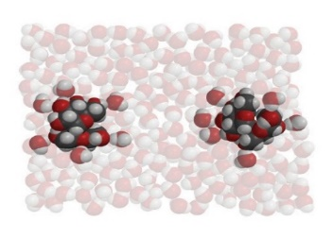

Las áreas de carga positiva y negativa en una molécula de agua se ven atraídas a áreas opuestas de carga negativa y positiva de una molécula de sacarosa. A medida que las moléculas de agua se asocian con la sacarosa, las atracciones entre el agua y las moléculas de sacarosa individuales comienzan a superar las atracciones que las moléculas de sacarosa experimentan entre sí. El agua separa las moléculas de sacarosa una por una, disolviendo el azúcar.

***ACTIVIDAD***

1. Dibuja una línea desde el disolvente hasta la descripción para mostrar hasta qué punto cada disolvente disuelve el recubrimiento de azúcar y colorante de un M&M.

Agua

Alcohol isopropílico

Aceite mineral

No disuelve en absoluto ni el azúcar ni el colorante.

Disuelve muy bien el azúcar y el colorante.

Disuelve una pequeña cantidad de azúcar y colorante.

***EXPLÍCALO CON ÁTOMOS Y MOLÉCULAS***

|  |  |  |
| --- | --- | --- |
| La polaridad de un disolvente y cuán bien se disuelve la sacarosa en él | | |
| Disolvente | ¿Cuán polar es el disolvente? | ¿Cómo? |
| Agua | Polar | Se disuelve totalmente. |
| Alcohol isopropílico | Ligeramente polar | Se disuelve un poco. |
| Aceite | Apolar | No se disuelve en absoluto. |

***APRENDE MÁS***

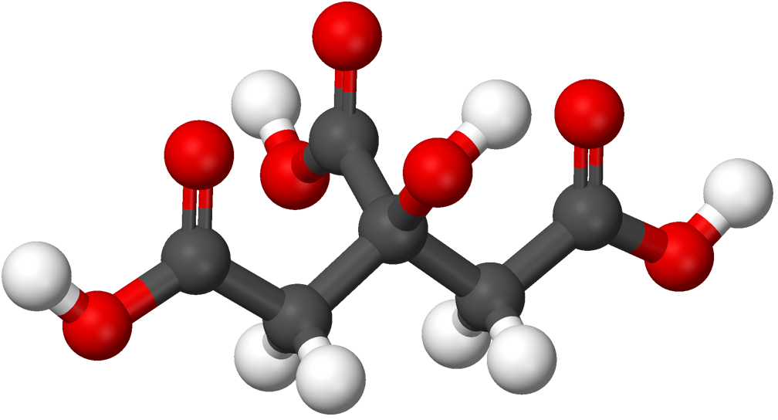

Molécula de ácido cítrico

1. El ácido cítrico se produce de forma natural en frutas como naranjas, limones y limas. Se disuelve en el agua dentro de la fruta y contribuye a aportarle su sabor ácido. Cuando no están disueltas en agua, las moléculas de ácido cítrico se ven atraídas a otras moléculas de ácido cítrico dentro de un cristal.

La fórmula química del ácido cítrico es C6H8O7 y es muy soluble en agua. ¿Por qué crees que el ácido cítrico es tan soluble en agua?

El ácido cítrico es muy soluble en agua porque, al igual que esta, presenta enlaces de oxígeno-hidrógeno que le dan áreas de carga ligeramente positiva y negativa. El agua se ve atraída por estas zonas. La atracción que experimenta el agua por cada molécula de ácido cítrico es capaz de superar las atracciones que las moléculas de ácido cítrico experimentan con respecto a otras moléculas de ácido cítrico, por lo que la sustancia se disuelve en agua.